2 26.10.18
Eguisheim [ACCES PREMIUM]
Alsace, terre de truffes
Il y a un siècle à peine, l’Alsace était un paradis pour les amateurs de truffes. Ce week-end à Eguisheim, elle poursuit sa reconquête de l’or noir avec la création d’une filière régionale.
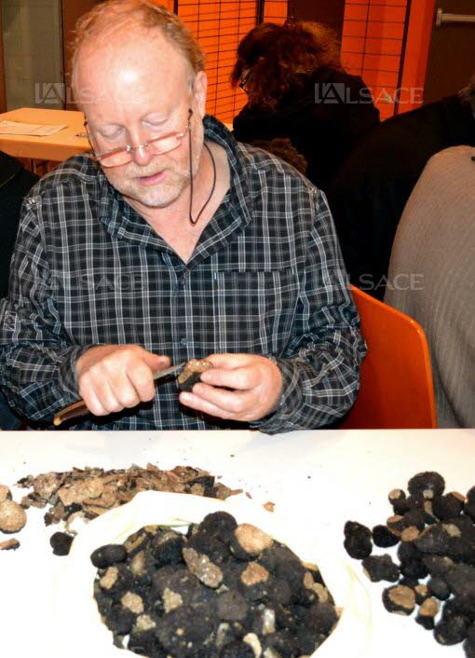
Léon Wehrlen va examiner toutes les truffes présentes ce week-end à Eguisheim. Les moins bonnes seront retirées et restituées à leur propriétaire dimanche soir. DR

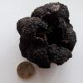
La truffe et l’Alsace ont une histoire commune ancienne mais méconnue.
La truffe alsacienne, c’était longtemps Versailles. Elle avait un admirateur de premier plan : Louis XIV. Son ministre de la Guerre, Louvois, faisait le déplacement en personne pour l’approvisionner à Sainte-Marie-aux-Mines.
Deux siècles plus tard, la première meute de chiens truffiers était formée à Strasbourg. Elle faisait le tour de toute la région pour les ramasser, quand partout ailleurs au XVIIIe siècle on ne comptait que sur l’odorat et les mauvaises manières des cochons.
« L’Alsace avait quinze longueurs d’avance sur tout le monde », avance Léon Wehrlen, vice-président de l’association des trufficulteurs du Grand Est (ATGE). Cet ingénieur à l’INRA de Nancy a mis son nez dans la truffe un peu par hasard, il y a quarante ans, en travaillant sur le renouvellement des forêts. « J’ai trouvé la matière passionnante, et le goût très bon, ne le cachons pas. » Depuis, il a fait de ce champignon un sujet de recherche, et de sa renaissance une mission.
« C’est un juste retour des choses puisqu’on en cultive ici depuis le Moyen Âge »
Dans le cadre de la fête des champignons d’Eguisheim, il rendra officielle ce matin la création de l’association des trufficulteurs d’Alsace. « C’est un juste retour des choses puisqu’on en cultive ici depuis le Moyen Âge », relève le spécialiste. Si elles ont disparu du paysage, c’est parce qu’elles n’avaient plus de justification économique. « On a replanté de la vigne, les grandes cultures sont apparues dans la plaine, l’industrie s’est développée, la potasse, les filatures… Les truffières naturelles n’avaient plus leur place. »
Ce champignon était pourtant populaire dans toute la région, chez les sudistes du Sundgau jusqu’au nord de Strasbourg. En se replongeant dans quelques « grimoires de cuisine », Léon Wehrlen a mis la main sur des recettes où l’on conseillait d’utiliser la truffe de tel village pour tel type de terrine. « Ils avaient identifié qu’on trouvait ici des truffes plus parfumées que celles de Bourgogne. On sait aujourd’hui que c’était la truffe noire du Périgord, qui pousse donc naturellement en Alsace depuis un millénaire. C’est absolument fabuleux !»
En affinant ses recherches, le Colmarien de naissance a mis au jour l’inventaire spectaculaire réalisé par un mycologue allemand des villages producteurs de truffes au XIXe siècle des deux côtés du Rhin. Comme en témoignent ces vieilles cartes postales de fermières badoises qui livrent des truffes au marché dans des paniers en osier, le Kaiserstuhl était lui aussi une formidable niche à truffes avec ses roches volcaniques chargées de calcium. C’est tout aussi vrai en Alsace.

Une carte du potentiel truffier
« Le potentiel de sol, de terre et de climat est là, c’est incontestable », assure le scientifique de l’INRA qui a établi une vaste carte du potentiel truffier à l’échelle nationale. Elle laisse apparaître que toute l’Alsace est favorable à cette culture, bien plus que d’autres régions pourtant reconnues.
D’ailleurs, des passionnés se sont remis à planter des vergers fruitiers dans la Hardt, à Saverne, dans la vallée de Sainte-Marie-aux-Mines…
La saison 2018 ne restera pas dans les annales auprès des connaisseurs.
Le printemps, cette saison où tout se passe, celle qui voit les truffettes se développer sur les racines des arbres, n’a pas été arrosé comme il aurait fallu. « Il y a des endroits où il n’a pas plu et où il n’y a pas une seule truffe, rien du tout ; et d’autres endroits où il y a eu des passages d’orages, avec de belles truffes parfumées, aromatiques, et en quantité très raisonnable. »
Au marché aux truffes d’Eguisheim, on retrouvera malgré tout, et en quantité suffisante, les deux principales espèces automnales : la truffe de Bourgogne et la mésentérique, plus petite et plus parfumée. Elles proviennent de Bourgogne, de Haute-Marne, et des Hautes Vosges, qui ont eu la chance de bénéficier d’une pluviométrie favorable. Mais la qualité est « toujours au rendez-vous », précise l’ingénieur, commissaire aux truffes et contrôleur.
Entre 500 et 600 euros le kilo
Les truffes de Bourgogne s’arrachaient à 600 euros le kilo au début de la saison dans la Marne. La semaine dernière à Dijon, elles se vendaient 500 euros. « On devrait être dans cette fourchette, sans flambée si tout le monde joue le jeu », pronostique Léon Wehrlen. Il a l’habitude de répéter que le prix de la truffe n’est pas plus élevé que celui de la ciboulette déshydratée qu’on achète au supermarché. « C’est une épice qui s’utilise comme telle. Personne ne va acheter un kilo de vanille. On va acheter une gousse pour parfumer ses plats. Et le parfum de la truffe, c’est quand même hors concours…».
Fête du champignon et marché aux truffes samedi et dimanche à Eguisheim. Renseignements : www.laboutiqueduchampignon.com

Une première historique
Il y en avait en Meurthe-et-Moselle, en Moselle, en Haute-Marne, dans la Meuse… Cette fois, c’est au tour de l’Alsace d’avoir sa propre association de trufficulteurs. La maison mère (L’ATGE) doit annoncer officiellement sa constitution ce matin même à la fête du champignon d’Eguisheim.
Elle fait écho à la signature en septembre d’une convention avec la région Grand Est pour développer cette filière. Cela passe notamment par l’octroi de subventions pour la création de truffières, la mise en place de formations, le renforcement de la recherche, ou le développement des actions de communication.
Léon Wehrlen justifie ce « contrat fabuleux » noué avec la région Grand Est. « On veut relancer la truffe parce qu’on pense que c’est un plus, même en matière de tourisme. Quand on parle du Périgord, on pense immédiatement foie gras et truffes, or ils n’en produisent quasiment plus. La truffe du Périgord est produite aux trois-quarts dans le Sud-Est. »

Tout le week-end, l’association invite les personnes qui s’intéressent à la truffe et à la trufficulture en Alsace, de la racine à l’assiette, à venir se présenter au stand de l’ATGE sur la place du Château.
Au regard de l’engouement d’il y a un an à l’occasion du premier marché aux truffes, ils n’ont pas trop de souci à se faire.

